**第四次任务**

**任务一：统计各个城市对数据分析师的需求情况**

先将有‘数据分析师’字符的样本数字化表示（有则‘1’，无‘0’，为了方便计算），然后将城市信息不重复筛选到空列，在城市后面空格对辅助列进行计算。

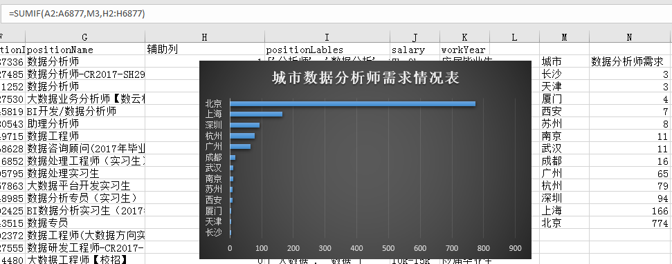

由此可见，北京对数据分析师需求量远远大于其他城市，北上广深杭互联网发达城市对这一职位需求量均超过其他城市。

**任务二：统计对求职者学历要求的情况**

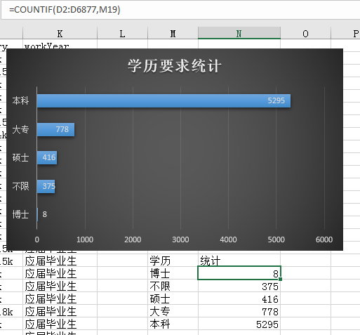

由统计图可见，本科仍然是大部分企业用人标准。

**任务三：统计对求职者工作经验要求的情况**

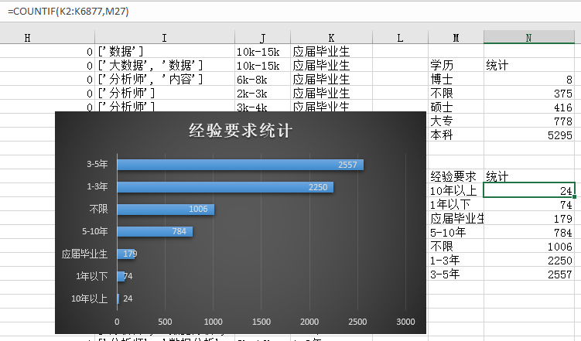

由统计图得知，用人单位更青睐有工作经验的求职者。

**任务四：统计各种职位的需求情况**

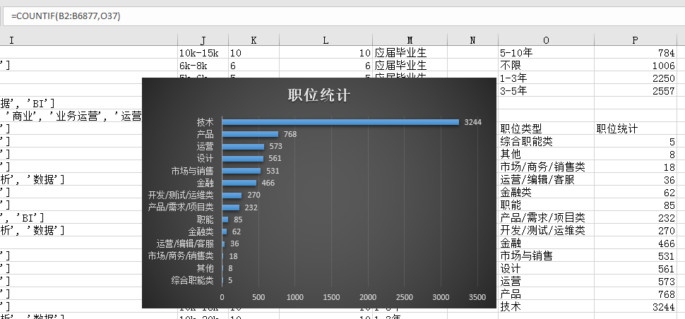

由图所知，技术类岗位仍然是用人单位招聘主力。

**任务五：统计不同城市不同行业对于数据分析师的需求情况**

将行业在数据中分列，只取前一列进行统计

然后将城市和行业调整为相邻两列后进行不重复筛选，再用sumifs函数统计

如下图所示，在不同城市中移动互联网始终是数据分析师第一需求行业

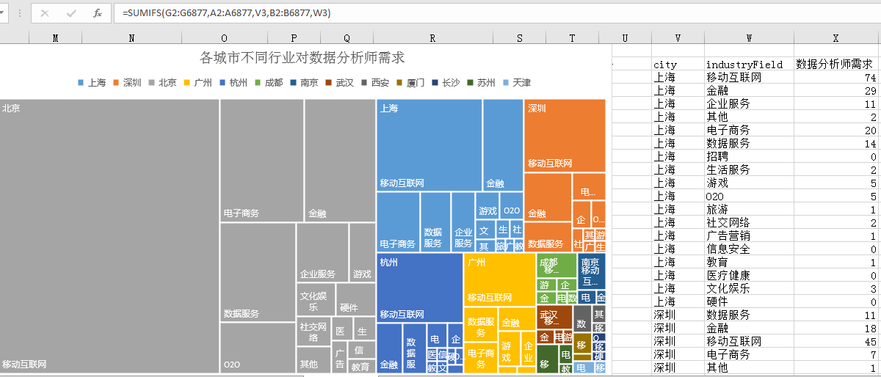

**任务六：统计不同城市的平均工资水平情况**

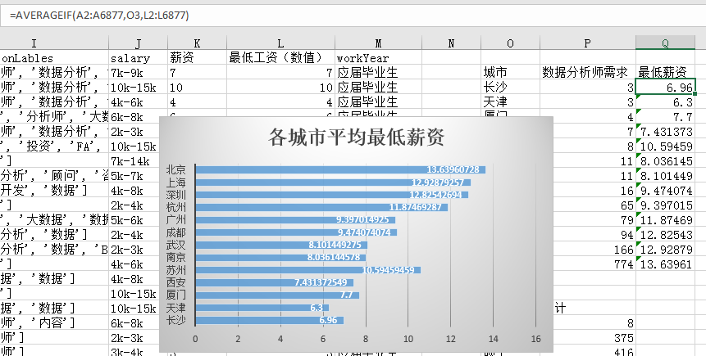

据统计，北京平均最低薪资水平最高，排名前五且平均水平在10k以上的依次是：北京、上海、深圳、杭州、苏州。

**任务七：统计不同行业的平均工资水平情况**

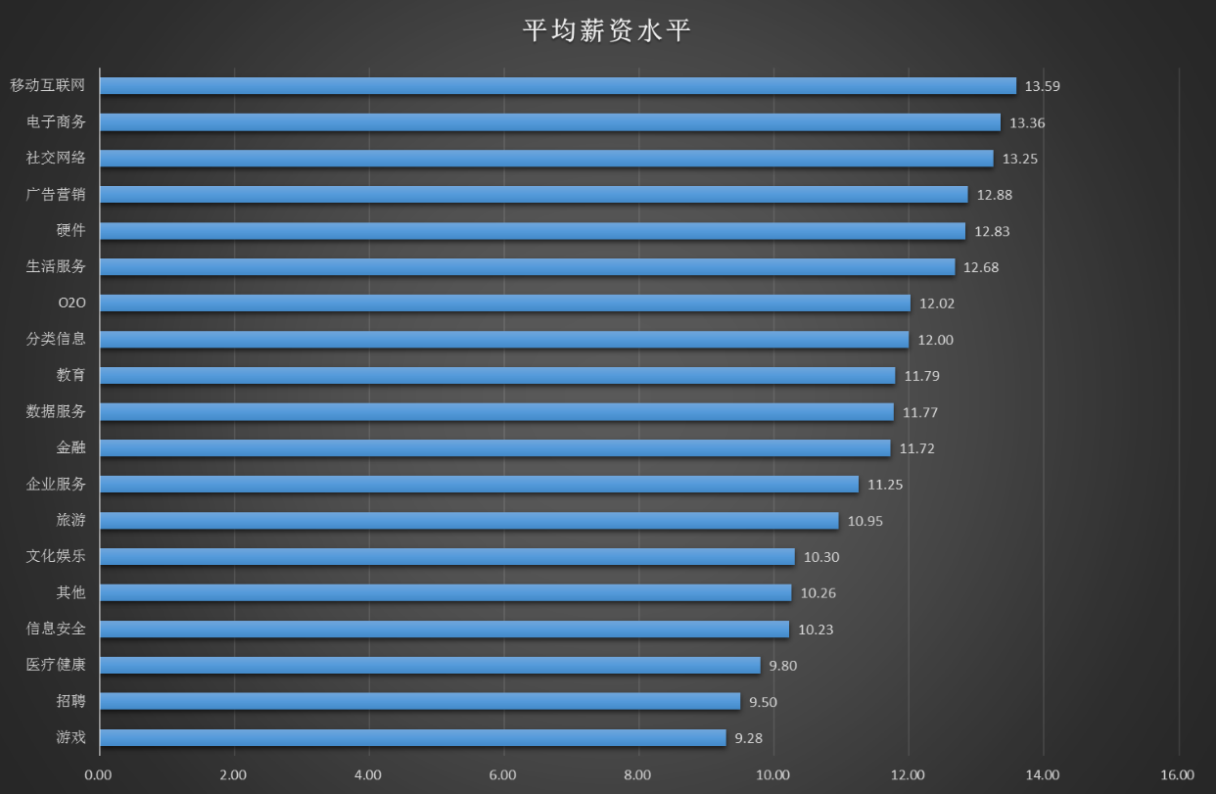

根据统计，互联网行业仍然是平均薪资水平最高的

**任务八：统计不同职位的需求情况**

同4

**任务九：分别统计北京, 上海，深圳，广州四个城市 不同行业和学历的工资分布情况**

**任务十：分别统计北京, 上海，深圳，广州四个城市 不同行业和工作年限的工资分布情况**